QUITAR ELEMENTOS 1
Objetivo de Aprendizaje N* 8
Núcleo Pensamiento Matemático
Habilidad: Resolver problemas
Nombre:……………………………………………………………………………

En ésta guía vamos a RESTAR. Ósea, vamos a quitar elementos, a través de la Resolución de Problemas simples. Los puedes resolver utilizando material concreto que tengas en tu casa, y contestarás unas preguntas, que tu mamá te ayudará a escribir.

El símbolo de Restar (Quitar), se representa así:

EJEMPLO:

“Amanda tenía 3 lápices y le dio 1 a Damián ¿Con cuántos lápices se quedó Amanda?”

2

Ahora continúa tú con los siguientes Problemas:

Nombre:……………………………………………………………………………

1)“En el árbol hay 5 pajaritos, 2 se van volando. ¿Cuántos pájaros quedan en el árbol ahora?”

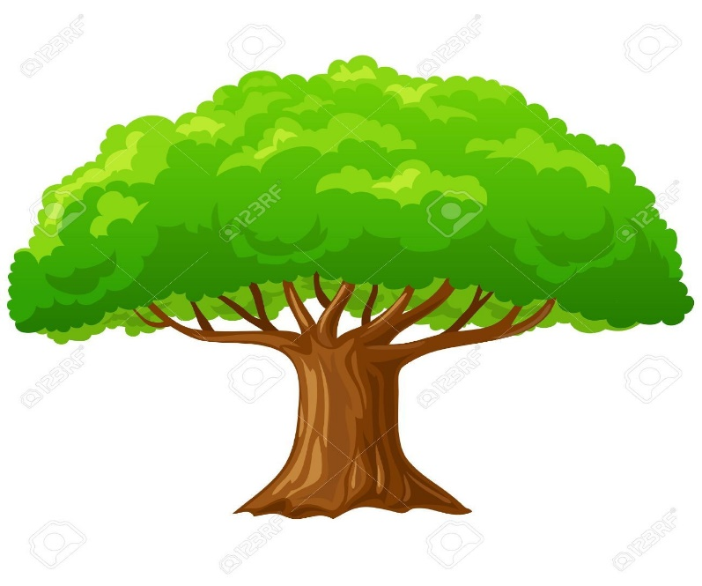

¿Cuál es el problema que hay que resolver?.........................................................................................

¿Qué tienes que hacer para descubrir la respuesta?............................................................................

¿Cuántos pájaros había en el árbol?......................................................

¿Cuántos pájaros se fueron volando?.....................................................

¿Cuántos pájaros quedaron en el árbol?................................................

Nombre:………………………………………………………………………

2)”Sofía compró 7 cintas de regalo, de regreso a casa perdió 2 cintas. ¿Con cuantas cintas llegó a casa?”

¿Cuantas cintas de regalo compró Sofía?........................................
¿Cuántas cintas perdió?..................................................................
¿Con cuantas cintas llegó a casa?...................................................
¿Qué debemos hacer para descubrir la respuesta?......................................................................
¿Qué tuviste que hacer para resolver el problema?.......................................................................

3) Mamá compró 8 manzanas en el supermercado. En el postre ocupó 3 manzanas,¿Cuántas manzanas le sobraron?

¿Cuántas manzanas compró la mamá?.................................
¿Cuántas manzanas ocupó en el postre?...............................
¿Cuántas manzanas le sobraron?...........................................
¿Qué tuviste que hacer para resolver el problema?.............................................

